Дата: 21.03.2024 Клас: 7-Б

Предмет: Англійська мова

Тема: Перегляд фільмів у кінотеатрі.

Мета: ознайомити та активізувати в мовленні учнів лексичний та граматичний матеріал теми «Вільний час», удосконалювати навички аудіювання, тренувати техніку читання, розвивати комунікативні здібності, практикувати учнів у письмі, заохочувати учнів піклуватися про своє здоров’я та відмовлятися від шкідливих звичок, виховувати в учнів бажання вести здоровий спосіб життя.

Вчитель: Глуговська Л.Г.

**Хід уроку**

***1.Greeting***

Good afternoon, dear children! I’m glad to see you. Are you ready to start our lesson? Let’s start.

***2. Warming up***

Давайте пригадаєм звідки ми черпаємо інформацію:

Mass Media

Press

Internet

Television

Radio

**THE WORDS:** Newspaper, Viewer, Talk Show, Magazine, Soap Opera, Screen, Film, Fm, Weather, Broadcast, Page, Article, Chat, Networking, Video, Printer, Computer, Listener, Crossword, Programme, Dj, Advertisement, Message, Online, Journalist, Download, Movie, Horoscope.

***3. Learning new words***

Запишемо нові слова у словник:

* A character – герой
* A plot – сюжет
* A title – назва
* An evil – зло
* A power – здібність
* Stunt – трюк
* Moving – зворушливий
* Acting – гра

***4. Listening***

Перегляньте відео про найвідоміші телевізійні канали мовою англійця:

<https://www.youtube.com/watch?app=desktop&v=7ixfWwFnzQ8&feature=youtu.be>

***5. Reading***

Ex. 1 page 143

Прочитайте та перекладіть тексти:

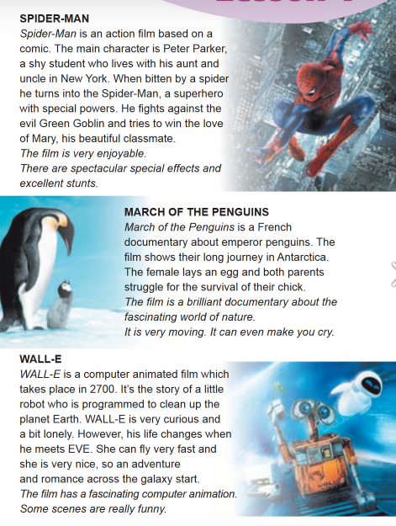



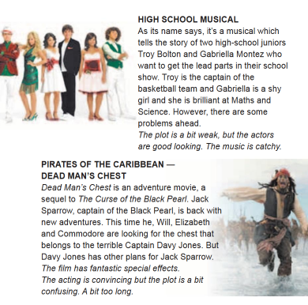

***6. Grammar***

Правильно вживаємо сполучні займенники в підрядних означальних реченнях:

Займенник **who** вживається стосовно людей.

Займенник **which** вживається стосовно неістот.

Займенник **where** вживається для позначення місця дії.

***7.Writing***

***Thursday, the twenty first of March***

***Homework***

***Ex. 4 page 145***

* Доповніть речення потрібними словами who, which, where:

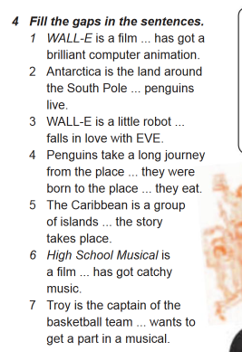

***8. Homework***

Домашнє завдання:

1. Опрацювати конспект, переглянути відео;

2. Виконати Ex. 4 page 145 (письмово).

**Надіслати виконані завдання на освітню платформу Human або**

**на Viber (0964124047)– Людмила Григорівна.**

**Бажаю успіху!**